Билет 16
Практическое задание.
Начало Великой Отечественной войны. Оборонительные бои в Беларуси и их значение.

Используя представленные материалы, ответьте на вопросы (выполните задания)
1. Как назывался план нападения фашистской Германии на СССР?
2. Где летом 1941 года Красная Армия нанесла танковый контрудар по германским войскам? Покажите это место на картосхеме.
3. Какое стратегическое значение имели оборонительные бои Красной Армии на территории Беларуси летом 1941 г.?
4.Приведите примеры героизма участников оборонительных боев на территории Беларуси. Как вы думаете, что такое героизм?

I. Из Директивы № 21 Верховного командования вооруженными силами Германии (план «Барбаросса»). 18 декабря 1940 г.
«Германские вооруженные силы должны быть готовы разбить Советскую Россию в ходе кратковременной кампании...
Основные силы русских сухопутных войск, находящиеся в Западной России, должны быть уничтожены в смелых операциях посредством глубокого, быстрого выдвижения танковых клиньев. Отступление боеспособных войск противника на широкие просторы русской территории должно быть предотвращено.
… Направление главного удара должно быть севернее Припятских болот. Здесь следует сосредоточить две группы армий. …На севере – быстро выйти к Москве. Захват этого города означает решающий успех…».

II. Начало Великой Отечественной войны. 22 июня – август 1941 г.
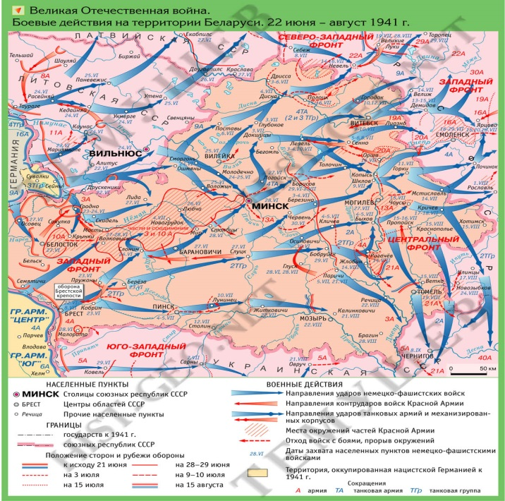
III. Оборонительные бои в Беларуси и их результаты. Героизм и самоотверженность защитников Отечества (по материалам учебного пособия «История Беларуси». 1917 г. – начало XXI в. 9 класс»).

Несмотря на невероятно тяжелое положение, часто находясь в окружении противника, советские воины оказывали отчаянное сопротивление, проявляли стойкость и мужество.
Насмерть, до последнего патрона стояли на своих рубежах бойцы пограничной заставы в Брестской крепости. Начальником заставы был лейтенант Андрей Кижеватов, после войны посмертно удостоенный звания Героя Советского Союза. Помогали защитникам Брестской крепости воспитанники полков — 12—15-летние подростки, среди которых был Петя Клыпа. Среди защитников Брестской крепости были представители более чем 30 национальностей и народностей Советского Союза. Штаб обороны крепости возглавили уроженец Рязанской губернии капитан Иван Зубачёв и уроженец Витебщины полковой комиссар Ефим Фомин. На стенах крепости ее защитниками были сделаны надписи: «Умрем, но из крепости не уйдем», «Я умираю, но не сдаюсь! Прощай, Родина. 20.VII.41 г.»
Под Радошковичами совершил подвиг командир эскадрильи капитан Николай Гастелло. С согласия экипажа он направил подбитый самолет на группу немецких танков и автомобилей, совершив наземный таран. Н. Гастелло посмертно удостоен звания Героя Советского Союза.
В обороне Минска принимала участие 100-я стрелковая дивизия под командованием генерал-майора Ивана Руссиянова. Защитники столицы для борьбы с танками использовали так называемую «стеклянную артиллерию» — бутылки с горючей смесью, прозванные на Западе «коктейлем Молотова».
Чрезвычайно напряженным характером отличались бои в районе Могилева. Оборона города продолжалась 23 дня. Для сравнения: столицу Франции — Париж — германская армия взяла фактически без боя, столица Голландии — Амстердам — была захвачена на четвертый день боев. В обороне Могилева отличился стрелковый полк под командованием Семена Кутепова: только за один день его бойцы уничтожили 39 фашистских танков.
Под Оршей внезапный удар нанесла врагу батарея «катюш» (реактивных минометов), которой командовал капитан Иван Флёров. Оказавшись в окружении, она совершила более чем 100-километровый марш по вражеским тылам. По приказу командира артиллеристы взорвали секретную на то время боевую технику, чтобы она не досталась врагу, а сами с боем вышли из окружения.

